Міністерство освіти і науки України

Одеський національний політехнічний університет

Інститут комп’ютерних систем

Кафедра інформаційних систем

Лабораторна робота №6

з дисципліни «Операційні Системи»

Тема: «Основи керування правами доступу до файлової системи»

Виконав:

ст. гр. AI-204

Бабич А.Ю.

Перевірив:

Блажко О. А.

Дрозд М.О

Одеса – 2021

**Мета роботи:** придбання навичок керування правами доступу до файлової системи в ОС Linux.

**Завдання до виконання**

2.1 В своєму домашньому каталозі на віддаленому Linux-сервері підготуйте файли

наступних типів, більшість з яких вже було створено у попередніх лабораторних роботах:

− текстовий пустий файл;

− текстовий файл;

− текстовий html-файл;

− бінарний pdf-файл

− спеціальний текстовий doc-файл;

− текстовий скриптовий файл;

− каталог.

2.2 Для кожного з вказаних файлів отримайте дескриптори файлів.

2.3 Отримайте значення inode для всіх файлів вашого домашнього каталогу

2.4 Для одного з текстових файлів створіть два файли жорстких зв`язки з назвами

hard_link_1, hard_link_2

2.5 Отримайте значення inode для створених файлів жорстких зв`язків

2.6 Для одного з файлів жорсткого зв`язку створіть файл символічного зв`язку з

назвою sym_link_1

2.7 Отримайте значення inode для створеного файлу символічного зв`язку

2.8 Видаліть файл жорсткого зв`язку, для якого був створений файл символічного

зв`язку

2.9 Отримайте значення inode для створеного файлу символічного зв`язку

2.10 Повторно створіть файл жорсткого зв`язку

2.11 Перегляньте права доступу до створених файлів жорстких та символічного

зв`язку

2.12 Надайте символьні права доступу до файлу, назва якого співпадає з вашим

прізвищем латиницею, та перевірте обмеження прав доступу, виконавши відповідні команди

роботи з файлами:

− варіант взяти з колонки «Права доступу 1» таблиці 5;

− вказано лише права, які необхідно встановити та не вказано права, які необхідно

зняти;

− тип файлу не повинен протирічити визначеним правам.

2.13 Надайте числові десяткові права доступу до файлу, назва якого співпадає з

вашим прізвищем латиницею, та перевірте обмеження прав доступу, виконавши відповідні

команди роботи з файлами:

− варіант взяти з колонки «Права доступу 1» таблиці 5;

− вказано лише права, які необхідно встановити та не вказано права, які необхідно

зняти;

− тип файлу не повинен протирічити визначеним правам.

2.14 Створіть новий каталог з декількома текстовими файлами та зробіть з нього

«темний» каталог. Вказано лише права, які необхідно встановити та не вказано права, які

необхідно зняти.

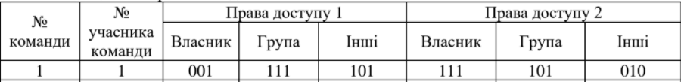

**Хід роботи:**

1. В своєму домашньому каталозі на віддаленому Linux-сервері підготовлюють файли наступних типів:

− текстовий пустий файл – file.txt;

− текстовий файл – kogo-to.txt;

− текстовий html-файл - os.lab1.cp1251.html;

− бінарний pdf-файл - BabichArtem.pdf;

− спеціальний текстовий doc-файл - BabichArtem.docx;

− текстовий скриптовий файл - my_create_file.sh;

− каталог – katalog

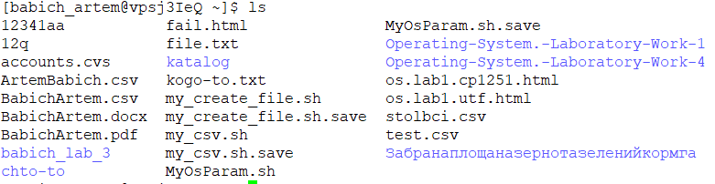

2. Для кожного з вказаних файлів отримують дескриптори файлів.

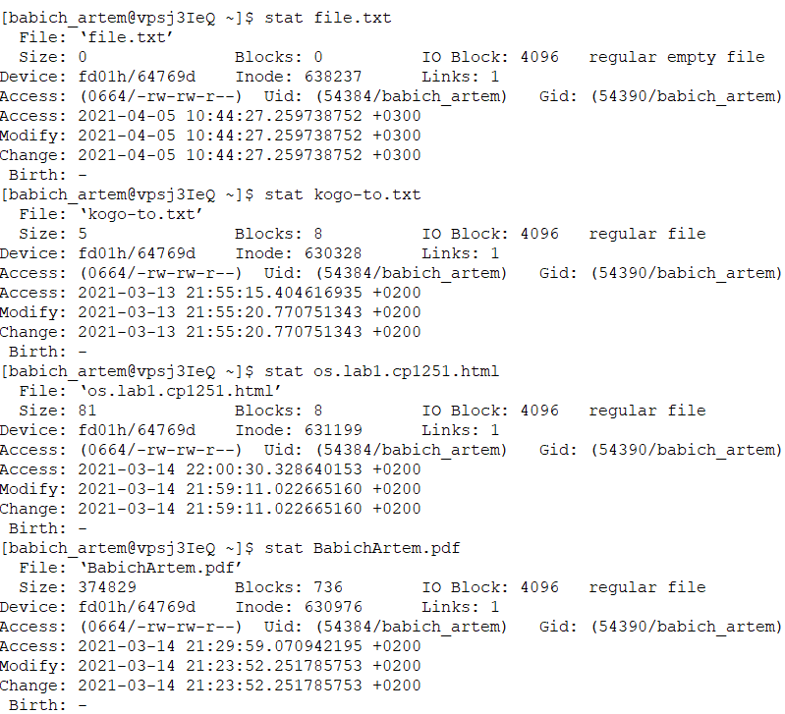

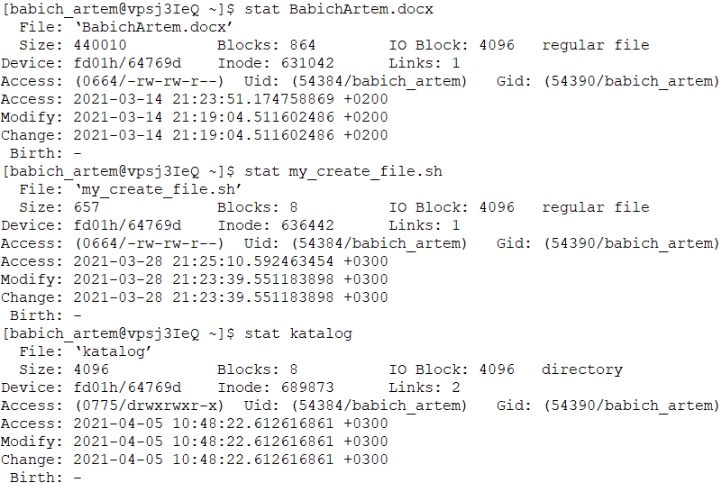

3. Отримують значення inode для всіх файлів вашого домашнього каталогу.

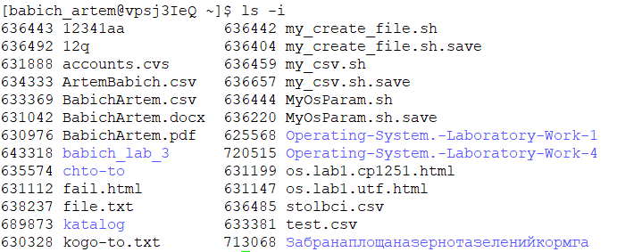

4. Для kogo-to.txt створюють два файли жорстких зв`язки з назвами hard_link_1, hard_link_2

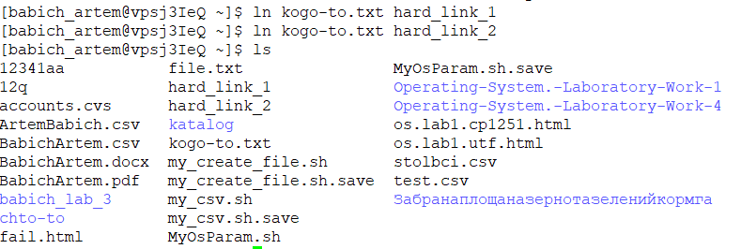

5. Отримують значення inode для створених файлів жорстких зв`язків.

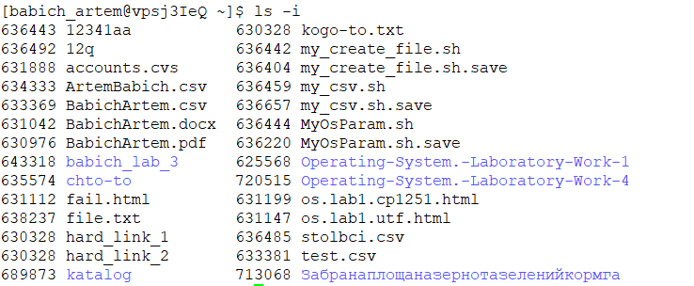

6. Для hard_link_1 створюють файл символічного зв`язку з назвою sym_link_1

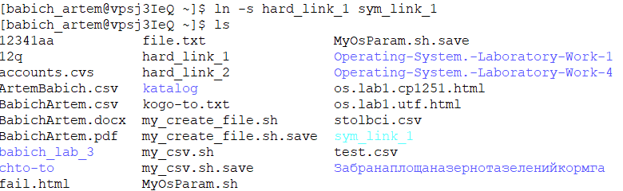

7. Отримують значення inode для створеного файлу символічного зв`язку

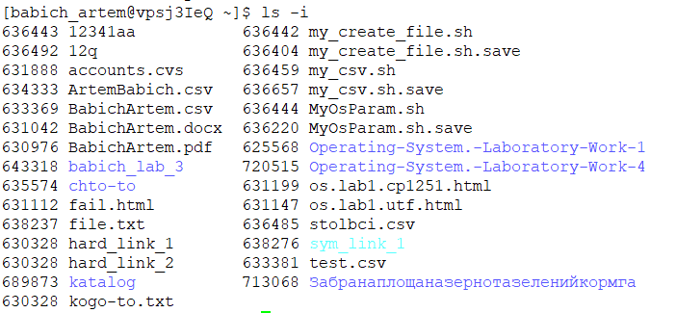

8. Видаляють файл жорсткого зв`язку, для якого був створений файл символічного зв`язку

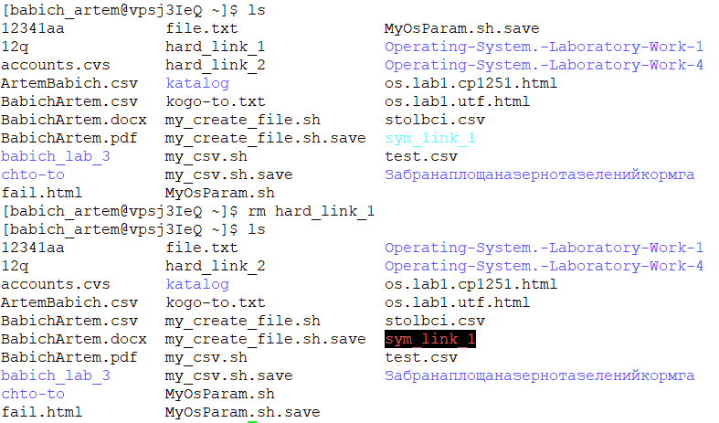

9. Отримують значення inode для створеного файлу символічного зв`язку

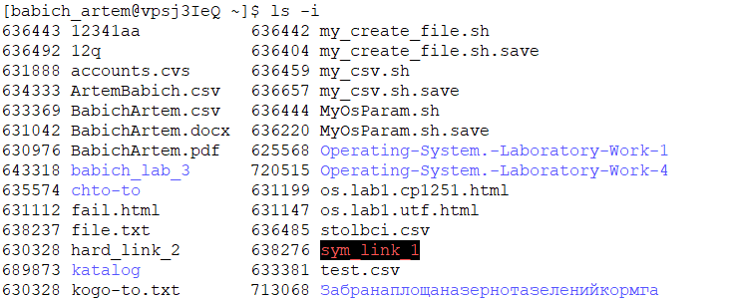

10. Повторно створюють файл жорсткого зв`язку

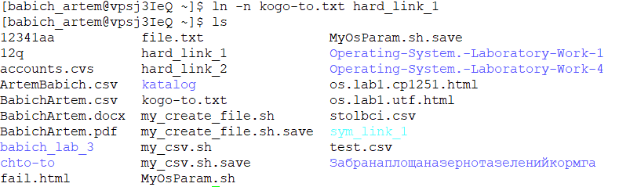

11. Переглядають права доступу до створених файлів жорстких та символічного зв`язку

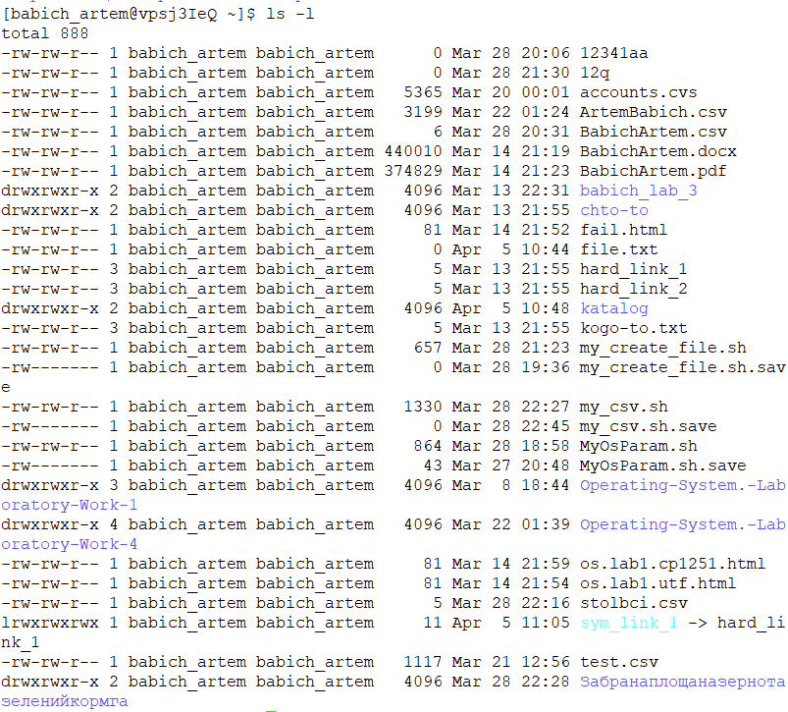 12 Надаємо символьні права доступу до файлу, назва якого співпадає з вашим прізвищем латиницею, та перевірте обмеження прав доступу, виконавши відповідні команди

роботи з файлами:

− варіант взяти з колонки «Права доступу 1» таблиці 5;

− вказано лише права, які необхідно встановити та не вказано права, які необхідно зняти;

− тип файлу не повинен протирічити визначеним правам.

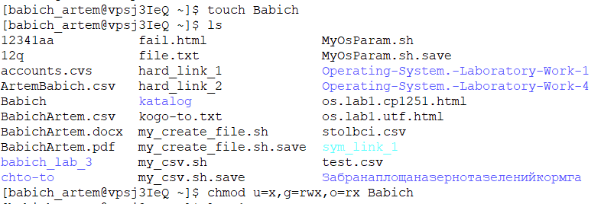



13 Надаємо числові десяткові права доступу до файлу, назва якого співпадає з

вашим прізвищем латиницею, та перевірте обмеження прав доступу, виконавши відповідні

команди роботи з файлами:

− варіант взяти з колонки «Права доступу 1» таблиці 5;

− вказано лише права, які необхідно встановити та не вказано права, які необхідно

зняти;

− тип файлу не повинен протирічити визначеним правам.

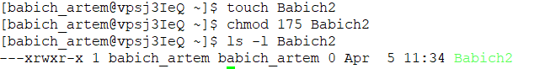

14. Створюємо новий каталог з декількома текстовими файлами та роблять з нього «темний» каталог. Вказано лише права, які необхідно встановити та не вказано права, які необхідно зняти.

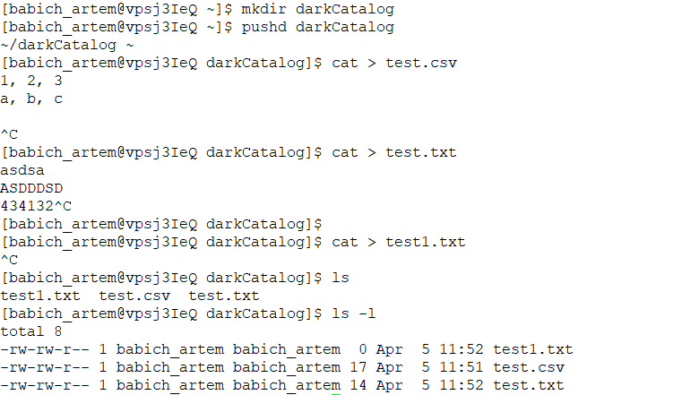

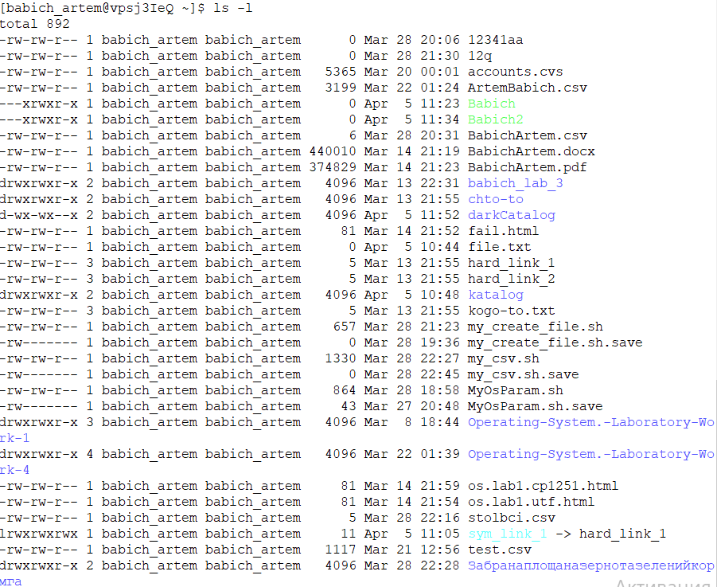

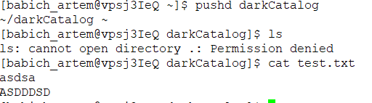

**Висновки:** в ході виконання лабораторної роботи були придбані навички керування правами доступу до файлової системи в ОС Linux.